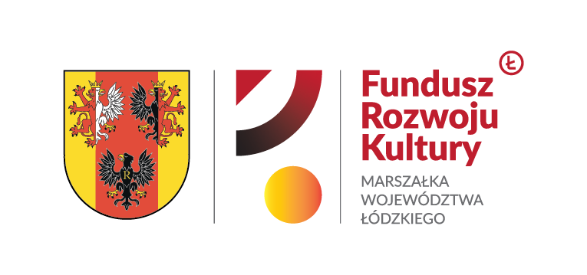Załącznik Nr 1 do Regulaminu
Funduszu Rozwoju Kultury
Marszałka Województwa Łódzkiego
Wniosek o przyznanie wsparcia w ramach Funduszu Rozwoju Kultury Marszałka Województwa Łódzkiego
„Dorobek”
Data przyjęcia wniosku:

- Wniosek należy wypełnić komputerowo
- Do wniosku należy dołączyć portfolio w formie jednej prezentacji w formacie pdf
Część A
Dane kandydata oraz przebieg kariery artystycznej
Imię i nazwisko:
Adres do korespondencji/Adres e-mail :
Numer telefonu:
Data urodzenia:
Potwierdzenie bycia uczniem/studentem - jeśli dotyczy
(pieczęć szkoły/uczelni i podpis osoby upoważnionej)
Osiągnięcia artystyczne Kandydata z ostatnich 3 lat poprzedzających rok złożenia wniosku
1) o zasięgu międzynarodowym:

2) o zasięgu ogólnopolskim:

3) inne osiągnięcia:
Informacje o nagrodach/stypendiach, które otrzymał kandydat:

……………………………………  (Miejscowość, data) | ……………………………………  (Czytelny podpis  kandydata do wsparcia)

Część B
Oświadczenia kandydata do otrzymania wsparcia
Ja niżej podpisany/a oświadczam, że informacje zawarte w niniejszym wniosku są zgodne z prawdą

………………  Miejscowość | ………….  Data | ……………………....  Podpis kandydata
Informacja o warunkach przetwarzania danych osobowych
Zgodnie z art. 13 Rozporządzenia Parlamentu Europejskiego i Rady (UE) 2016/679 z dnia 27 kwietnia 2016 r. w sprawie ochrony osób fizycznych w związku z przetwarzaniem danych osobowych i w sprawie swobodnego przepływu takich danych oraz uchylenia dyrektywy 95/46/WE (dalej zwane „RODO”) uprzejmie informujemy, iż:
- Administratorem Pani/Pana danych jest Zarząd Województwa Łódzkiego
z siedzibą w Łodzi 90-051, al. Piłsudskiego 8.
- Administrator danych wyznaczył Inspektora Ochrony Danych, z którym może się Pani/Pan skontaktować w sprawach związanych z ochroną danych osobowych, drogą elektroniczną na adres e-mail: iod@lodzkie.pl lub pisemnie na adres siedziby Administratora danych.
- Pani/Pana dane osobowe przetwarzane będą w celu realizacji procedury przyznawania środków w ramach Funduszu Rozwoju Kultury Marszałka Województwa Łódzkiego oraz działań informacyjno-promocyjnych projektu. Podstawą prawną przetwarzania Pani/Pana danych osobowych jest:
- na etapie prowadzenia naboru art. 6 ust. 1 lit. e) RODO – art. 18 pkt 19a ustawy z dnia 5 czerwca 1998 r. o samorządzie województwa w związku z art. 7b ustawy z dnia 25 października 1991 r. o organizowaniu i prowadzeniu działalności kulturalnej;
- w przypadku laureatów:
- w celu rozliczenia uzyskanego wsparcia na podstawie art. 6 ust. 1 lit. c) RODO w związku z ustawą z dnia 26 lipca 1991 r. o podatku dochodowym od osób fizycznych,
- w celu realizacji działań promujących wydarzenie w zakresie wizerunku podstawą przetwarzania jest Pani/Pana zgoda wyrażona na podstawie ustawy z dnia 4 lutego 1994 r. o prawie autorskim i prawach pokrewnych, która obejmuje zgodę z art. 6 ust.1 lit. a) RODO.
- Z uwagi na publikowanie imienia i nazwiska nagrodzonego w Biuletynie Informacji Publicznej i na stronie internetowej www.lodzkie.pl, odbiorcami Pani/Pana danych mogą być użytkownicy wymienionych stron, a ponadto dostawcy systemów informatycznych i usług IT oraz podmioty upoważnione na podstawie przepisów prawa.
- Pani/Pana dane będą przetwarzane przez okres trwania procedury oraz późniejszych działań informacyjno-promocyjnych projektu, a następnie klasyfikowane i przechowywane zgodnie z Jednolitym Rzeczowym Wykazem Akt, zgodnie z Rozporządzeniem Prezesa Rady Ministrów z dnia 18 stycznia 2011 roku w sprawie instrukcji kancelaryjnej, jednolitych rzeczowych wykazów akt oraz instrukcji w sprawie organizacji i zakresu działania archiwów zakładowych.
- Posiada Pani/Pan prawo do żądania dostępu do swoich danych osobowych, prawo ich sprostowania, usunięcia lub ograniczenia przetwarzania na zasadach określonych w art. 17 i 18 RODO oraz prawo do wniesienia sprzeciwu wobec przetwarzania danych (art. 21 RODO).
- W przypadku danych przetwarzanych na podstawie zgody, przysługuje Pani/ Panu prawo do jej wycofania. Wycofanie zgody nie ma wpływu na zgodność z prawem przetwarzania przed jej wycofaniem.
- Przysługuje Pani/Panu prawo do wniesienia skargi do Prezesa Urzędu Ochrony Danych Osobowych przy ul. Stawki 2, 00-193 Warszawa, w przypadku, gdy Pani/Pana zdaniem przetwarzanie danych osobowych przez Administratora danych odbywa się z naruszeniem prawa.
- Podanie swoich danych osobowych jest warunkiem koniecznym przy ubieganiu się o przyznanie wsparcia w ramach funduszu. Konsekwencją niepodania danych osobowych będzie nieuwzględnienie wniosku w procedurze.
………………  Miejscowość | ………….  Data | ……………………....  Podpis kandydata

Należy podać co najmniej jeden z adresów.

